东城区2011-2012学年第一学期期末统一测试
初 三 物 理
学校 班级 姓名 考号

考  生  须  知 | 1．本试卷共8页，共五道大题，39道小题，满分100分。考试时间120分钟。  2．在试卷、机读卡和答题纸上准确填写学校名称、姓名和考号。  3．试卷答案一律填涂或书写在机读卡和答题纸上，在试卷上作答无效。  4．考试结束，将机读卡和答题纸一并交回。

一、单项选择题（下列各小题中只有一个选项符合题意。共24分，每小题2分）
1．在国际单位制中，功的单位是
A．N (牛) B．Ｗ (瓦) C．J (焦) D．Pa (帕)
2．下列数据基本符合实际情况的是
A．一张普通打印纸厚度约为2cm B．一个标准足球的直径约为1dm
C．一名中学生的质量约为50kg D．一支粉笔的质量约为400g
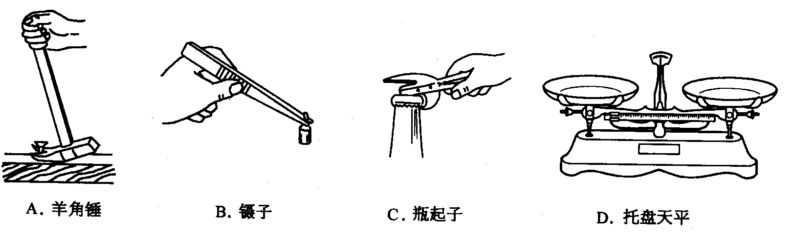
3．如图1所示的简单机械中，属于费力杠杆的是
图1
羊角锤
A
镊子
B
瓶起子
C
托盘天平
D

4．下述各种现象中，属于通过热传递改变物体内能的是
A．用锯条锯木头，锯条发烫 B．冬天对着手呵气，手变暖和了
C．来回弯折铁丝，弯折处温度升高 D．用打气筒打气，筒内气体温度升高
5．如图2所示的事例中，属于减小摩擦的是
A．在机器的转动部位安装轴承
B．写字时适当用力使笔尖压紧纸面
C．跑步时穿橡胶底的运动鞋
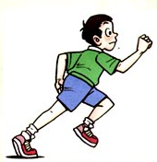
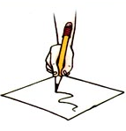
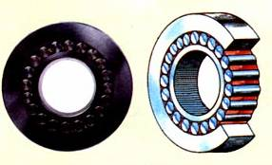
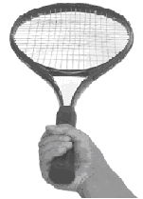
D．打网球时用手握紧球拍柄

A B C D
图2

6．图3是四冲程汽油机工作的示意图，其中表示压缩冲程的是
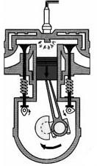
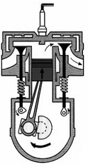
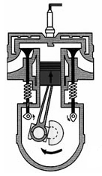
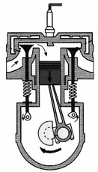

A B C D
图3

7．关于分子热运动和内能,下列说法正确的是
A．一切物质的分子都在不停地做无规则的运动
B．扩散现象表明, 分子间存在相互作用的引力和斥力
C．物体吸收热量其内能一定增加
D．物体的质量越大，速度越快，内能就越大

8．图4中能正确描述某种液态物质各物理量之间关系的图像是
图4
V/cm³
ρ/g·cm⁻³
0
m/kg
G/N
0
重力与质
量的关系
A
密度与体
积的关系
B
t/℃
c/J·(kg·℃)⁻¹
0
比热容与
温度的关系
D
h/m
p/Pa
0
压强与深
度的关系
C

9．小文阅读了一些物质的密度表后，得出以下结论中正确的是
A．固体的密度总是大于液体的密度
一些物质的密度/ kg·m⁻³
水 | 1.0×10³ | 水银 | 13.6×10³
冰 | 0.9×10³ | 干松木 | 0.5×10³
煤油 | 0.8×10³ | 铜 | 8.9×10³
酒精 | 0.8×10³ | 铅 | 11.3×10³
B．同种物质在不同状态下，密度保持不变
C．若质量相等，则实心铜块的体积一定大于实心铅块的体积
D．若密度相同，则一定是同种物质

10．A、B两物体分别在水平拉力作用下沿水平面做匀速直线运动，如果B所受的拉力是A的3倍，A的运动速度是B的4倍，A、B运动时间之比为3 : 4，则拉力对A、B两物体做功的比值及拉力的功率的比值分别是
A．W_{A}׃W_{B}＝3 : 4 P_{A}: P_{B}＝ 4 : 3
B．W_{A}׃W_{B}＝4 : 3 P_{A}: P_{B}＝ 3 : 4
C．W_{A}׃W_{B}＝4 : 3 P_{A}: P_{B}＝ 1 : 1
D．W_{A}׃W_{B}＝1: 1 P_{A}: P_{B}＝ 4 : 3

11．某种高分子材料的密度为ρ，且ρ_{酒精}＜ ρ ＜ρ_{水}。取一块这种材料的样品放入盛满水的烧杯中，静止后溢出99g水；将其放入盛满酒精的烧杯中，静止后溢出了88g酒精，已知酒精的密度为0.8×10³kg/ m³，这种材料的密度是
A．0.85×10³kg/ m³ B．0.88×10³kg/ m³
C．0.90×10³kg/ m³ D．0.99×10³kg/ m³

12．由不同材料制成的实心正方体A、B，它们的重力分别为G _{A}、G _{B}，密度分别为ρ_{A}、ρ_{B}，且A物体边长是B物体边长的两倍。将A叠放于B正上方置于水平桌面上，A对B 的压强为p₁，B对桌面的压强为p₂，p₁׃p₂=1׃3。用甲、乙两滑轮组分别匀速提升A、B两物体，如图5所示，在相同时间内两物体被提升高度分别为h_{A}、h_{B}， h_{A}׃ h_{B} = 4׃ 3。已知两滑轮组的动滑轮重分别为G_{甲}和G_{乙}，且G_{甲}׃ G_{乙}=1׃2。两滑轮组的机械效率分别为η₁和η₂，绳自由端拉力的功率分别为P₁和P₂。若不计绳重和摩擦，下列判断正确的是
图5
F₁
A
甲
F₂
乙甲

B

A．A、B正方体的密度ρ_{A} : ρ_{B} = 2 : 3
B．A、B正方体的重力G _{A}: G _{B} = 1 : 4
C．甲、乙滑轮组的机械效率η₁ : η₂ = 1 : 4
D．绳自由端拉力的功率P₁ : P ₂ = 2 : 3

二、多项选择题（下列各小题中符合题意的选项均多于一个。本大题共12分，每小题3分。每小题全部选对的得3分，选对但不全的得2分，有错选的不得分）
13．下列说法中正确的是
A．给铝块加热时，铝块的温度升高，比热容变大
B．用砂轮磨刀时，刀的温度升高，机械能转化为内能
C．静止在水平桌面上的杯子对桌面的压力与桌面对杯子的支持力是一对相互作用力
D．质量为1kg的砝码压在1cm²的受力面积上所产生的压强大约为1标准大气压的值
14．如图6所示，小文对下列运动场景分析正确的是
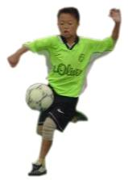
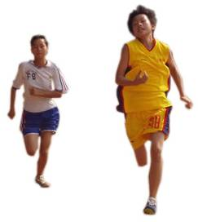
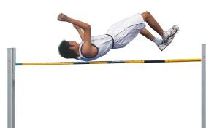
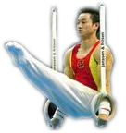
图6
甲
乙
丙

丁

A．图甲中，跳高运动员腾跃到最高点时，他具有的动能最大
B．图乙中，百米赛跑时裁判员是通过比较相同路程所用的时间来判断快慢的
C．图丙中，运动员在吊环上静止不动时，他对吊环的拉力不做功
D．图丁中，踢出去的足球在草地上越滚越慢，其原因是足球有惯性

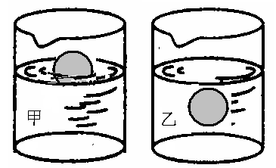
15．两个完全相同的容器中分别盛有密度为ρ_{甲}、ρ_{乙}的液体，将两个完全相同的小球分别放入两容器中，待两球静止后，两个容器中的液面相平，此时球所处的状态如图7所示。甲、乙两种液体对容器底的压强大小分别为p_{甲}、p_{乙}，小球在甲、乙两种液体中所受浮力分别为F_{甲}、F_{乙}，盛有甲、乙液体的容器对桌面的压强分别为p_{甲}´、p_{乙}´，则下列选项正确的是
A．ρ_{甲}>ρ_{乙} B．p_{甲}>p_{乙}
图7
C．F_{甲}> F_{乙} D．p_{甲}´>p_{乙}´

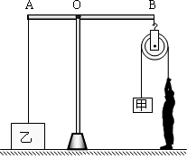
16．重为600N的人与地面接触面积为4dm^{２}，用如图8所示装置拉住浸在水中的物体乙，乙的体积20dm³，乙浸入水中的体积为自身的，杠杆处于水平位置平衡，AO׃OB=2׃3，滑轮及框架总重50N，整个装置处于静止状态时，人对地面的压强是11875pa，以下说法中正确的是
乙
乙

A．甲物体受到的重力是125N
B．乙物体的密度是1.85×10³kg/m³
C．如将水换为同样深度的酒精后，在甲的下面再挂一个重4N的物体，整个装置仍处于如图8所示的静止状态
D．如将水换为同样深度的酒精后，要使整个装置仍处于如图8所示的静止状态，可以只通过改变人对绳的拉力来实现
三、填空题（共14分，每空2分）
图8
17．船闸是利用 原理修建的。
18．汽车停在风洞中，制风机产生的气流迎面吹来，可以模拟汽车高速行驶的情况。以气流为参照物，车内驾驶员感觉车是 （填：“静止”或“运动”） 的。
19．铅球从高处落地而静止，铅球受到地面阻力的作用效果是改变了铅球的 。
20．电动小车做匀速直线运动，它在20s的时间内通过的路程是80 m，这个小车通过10 m路程所用的时间是 s。
21．今年冬季北京市使用清洁能源供暖面积达到80%以上。与燃烧煤炭相比，使用天然气能减少对空气的污染。几种燃料的热值如下表所示，完全燃烧10m³的天然气可以产
生 J的热量。
燃料 | 热值 | 燃料 | 热值
干木柴 | 1.2×10⁷J/kg | 煤 油 | 4.6×10⁷J/kg
无烟煤 | 3.4×10⁷J/kg | 天然气 | 7.65×10⁷J/m³

22．底面积为100cm²的容器中装有水，水面浮着一木块。容器底部受到的压强为1980Pa，若取走木块，容器底部受到的压强为1490Pa，则木块重为 N。
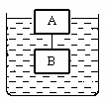
23．如图9所示，在盛有某种液体的圆柱形容器内，木块A的下方用轻质细线悬挂一个体积与A相同的金属块B，金属块B浸没在液体内，而木块漂浮在液面上。某瞬间细线突然断开，待稳定后液面下降了ｈ₁；然后取出木块A，液面又下降了ｈ₂；最后取出金属块B，液面又下降了ｈ₃。 A与B的密度比为 。
图9

四、实验与探究题（共34分，24--29、34、35题各2分；30--33题各3分；36题6分）
24．图10中所示物体的长度为________cm。
25．如图11所示，用网袋把足球挂在竖直墙壁上，画出球受到墙壁支持力F的示意图。
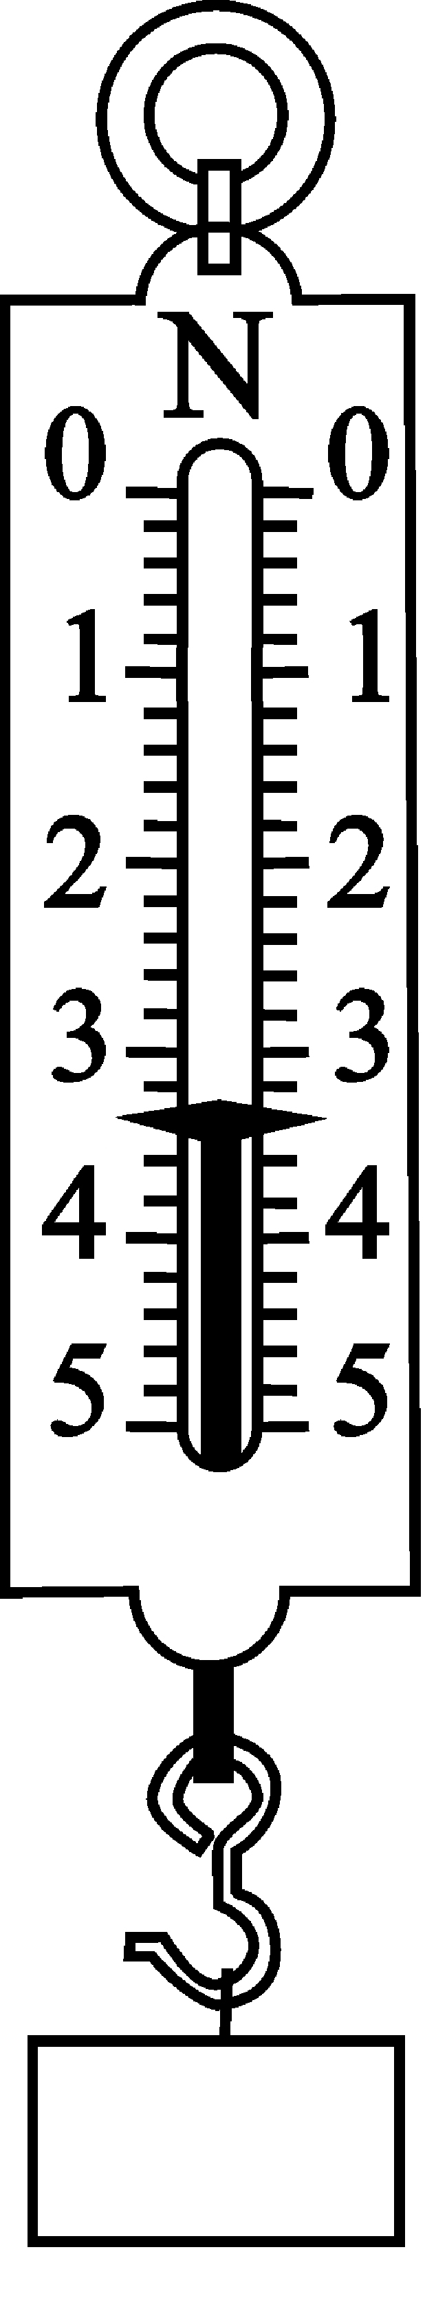
26．图12中, 弹簧测力计的示数为 N。
图11
图10
图12
7 cm
5
6

27．画出图13所示拉力F的力臂。
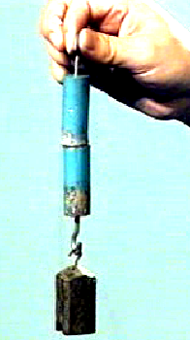
图15
容器
阀门
A
C
B

图13
O
A
B
F

图14

28．如图14所示，将截面磨光的两铅柱紧压对接在一起，下面挂很重的物体也不能将它们分开。这个现象说明： 。

3
29．如图15所示实验装置，容器与粗细不均匀的水平管相连，管口装有阀门， A、B、C为底部连通的敞口竖直管。容器中装有足量的水，当阀门打开水流动时，三根竖直管中的水柱最高的是 （填：“A”、“B”或“C”） 管。
30．用天平和量筒测定金属圆柱体的密度。把圆柱体放在调节好的托盘天平的左盘中，当天平平衡时，右盘中的砝码以及游码在标尺上的位置如图16甲所示。圆柱体的质量是________g；圆柱体放入量筒前、后，量筒中水面位置如图16乙所示。圆柱体的体积是________cm³，圆柱体密度是________g/cm³。
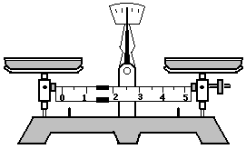
图16
20g

5g

甲
0 1 2 3 4 5 g
mL
100
70
80
90
10
20
30
40
50
60
丙
mL
100
70
80
90
10
20
30
40
50
60
乙

31．在研究杠杆平衡的实验中，首先调节平衡螺母，使杠杆在水平位置平衡。
(1)小刚把钩码（每个钩码的质量相同）挂在如图17所示的位置时，将右侧的钩码向右移动________格（每格长度相同），可使杠杆在水平位置平衡。此时在两侧钩码下方各加挂一个钩码，杠杆将 (选填“左侧下降”或“右侧下降”)。
(2)小华保持动力臂为12cm，阻力臂为6cm不变，然后改变动力F₁和阻力F₂，并保持杠杆水平位置平衡，分别测量出动力F₁和阻力F₂的数据如下表所示。请根据实验条件和实验数据归纳出阻力F₂与动力F₁的关系： 。
F₁/N | 0.5 | 1.0 | 1.5 | 2.0 | 2.5 | 3
F₂/N | 1.0 | 2.0 | 3.0 | 4.0 | 5.0 | 6.0

图17
30
20
10
0
cm
40
50
60
70
0
1
N

2
3
4
5
0
1
2
3
4
5
g

B＇

A＇

B
图18
A

32．图18是测滑轮组的机械效率的装置图。用弹簧测力计拉动绳子自由端，将重为3N钩码从A位置匀速提升到B位置，同时弹簧测力计从图中的A' 位置匀速竖直上升到B' 位置， 在这个过程中，弹簧测力计对绳的拉力为1.25N，则：
图21
(1) 有用功是 J。
(2) 滑轮组的机械效率是 。
(3) 再增加一个钩码，该滑轮组的机械效率将 （填：“增大”、“减小”或“不变”）。
33． 为了比较水和沙子吸热本领的大小，小成做了如图19所示的实验：在两个相同的烧杯中，分别装有质量、初温都相同的水和沙子，用相同的酒精灯分别对其加热，实验数据记录如下表：
 | 质量  /g | 升温10℃所需时间/s | 升温20℃所需时间/s | 升温30℃所需时间/s
沙子 | 30 | 64 | 89 | 124
水 | 30 | 96 | 163 | 220

（1）在此实验中用 表示水和沙子吸热的多少；
（2）分析上表中的实验数据可知：质量相同的水和沙子，
升高相同温度时，水吸收的热量 （选填
图19
“大于”或“小于”）沙子吸收的热量；
（3）如果加热相同的时间，质量相同的水和沙子， （选填“水”或“沙子”）温度变化更大。

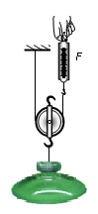
34．如图20所示，小文将塑料挂钩的圆形吸盘按在光滑的水平玻璃板上，挤压出里面的空气。用测力计钩着挂钩沿竖直方向缓慢向上拉，吸盘恰好脱离玻璃板时测力计的示数为F，已知滑轮和吸盘总重为G，吸盘与玻璃板的接触面积为S，则大气压强的表达式为p= 。（不计绳重及装置的摩擦）

35．小东把小木块和一大块橡皮泥放到水槽里。看到木块漂浮在水面上，而橡皮泥沉入水中。于是得出结论：物体的浮沉与质量有关，质量大的物体在液体中下沉。请用上述物品设计一个实验，证明小东的结论不正确。
图20

36．实验桌上有如图21所示的实验器材：弹簧测力计、有挂钩的长方体木块一块，一端安装了定滑轮的长木板一块，六个质量相同的钩码，细线若干。请选用以上实验器材，设计一个实验证明“当运动物体与接触面间的粗糙程度保持不变时，物体受到的滑动摩擦力f_{摩擦力}与物体对接触面压力N的关系为：f_{摩擦力}＝kN（k为常数）”。请写出实验步骤，画出实验数据记录表。
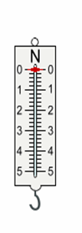

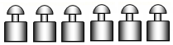
图21
木块

五、计算题（共16分，37题3分，38题6分，39题7分）
37．水壶中盛有质量是0.5kg的水，这些水的温度从18℃升高到98℃，吸收了多少焦热量？[c_{水}=4.2×10³J/（kg·℃）]

38．如图22所示，弹簧上端与物块相连接，下端固定在容器底部。当物块浸没在水中静止时与浸没在酒精中静止时，弹簧的弹力大小相等。物块的体积为100 cm³，酒精的密度为0.8×10³㎏/m³，g取10N/kg。
求：（1）物块浸没在水中时受到的浮力F_{浮}。
图22
（2）物块的质量M。

39. 在河岸边架起如图23所示装置，打捞沉入河底的圆柱形石料。石料高3m，横截面积500cm²，密度为2.6×10³kg/m³。装置的EF、OC两根柱子固定在地面，ED杆与EF固定连接，AB杆可绕O点转动，AO:OB=1:2，配重M通过绳竖直拉着杆的B端。现用钢缆系住石料顶端挂在动滑轮下，电动机工作，使石料以0.2m/s的速度从水中匀速提升。AB杆处于水平位置。水面高度不变，动滑轮、钢缆及绳子的质量、轮与轴间的摩擦均不计，g取10N/kg。
求：（1）如果绳子不会被拉断，在石料被提升的过程中，为使配重M不离开地面，配重M的重力至少为多大？
（2）如果与电动机相连的绳子能承受的最大拉力F_{m}为1800N，河的深度为8m，从石料底端离开河底开始计时，经过多长时间绳子被拉断？
（3）如果配重M的重力为1000N，动滑轮的重力不能忽略，石料在水中时滑轮组的机械效率是η₁，石料完全离开水面后滑轮组的机械效率是η₂，η₁：η₂=64:65，求配重M对地面的压力为350N时，石料露出水面的高度。

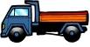
A
E
O
B
F
C
D
M
电动机
配重
图23

东城区2011－2012学年第一学期期末测试
初三物理参考答案及评分标准 2012.1
一、单项选择题（每题2分，共24分。错选、多选不得分）
题号 | 1 | 2 | 3 | 4 | 5 | 6 | 7 | 8 | 9 | 10 | 11 | 12
答案 | C | C | B | B | A | B | A | D | C | D | C | D

二、多项选择题（每题3分，共12分。选对但不全得2分，错选，不选不得分）
题号 | 13 | 14 | 15 | 16
答案 | B C D | B C | ABD | A C

三、填空题（每空2分，共14分）
题号 | 答案 | 得分
17 | 连通器 | 2
18 | 运动 | 2
19 | 运动状态 | 2
20 | 2.5 | 2
21 | 7.65×10⁸ | 2
22 | 4.9 | 2
23 | h ₂/( h₁+ h₃) | 2

四、实验与探究题（共34分）
答案图1
F
答案图2
O
A
B
F
L
24．（2分）2.4
25．（2分）见答案图1
26．（2分）3.4
27.（2分）见答案图2
28.（2分) 分子间有引力
29.（2分）A
30.（3分） 27g； 10cm³； 2.7
31.（3分） (1) 1 右侧下降
(2)当杠杆平衡，且动力臂为12cm，阻力臂为6cm保持不变时，F₂=2 F₁
32 .(3分) （1）0.15 （2）80% （3）增大
33. (3分) （1）加热时间 （2）大于 （3）沙子
34.（2分)

35．（2分)把这块橡皮泥做成空心形状，使它漂浮在水面。橡皮泥质量没有改变，但它没有下沉，说明物体的浮沉跟物体质量无关。

36．（6分）实验步骤：
- 调节弹簧测力计使指针指零刻线位置。 ………………（1分）
- 用弹簧测力计测量木块的重力G₁，记录在表格中。将长木板放在水平面上，用细线连接木块后通过定滑轮与弹簧测力计相连。用弹簧测力计竖直向上匀速拉动木块，在表格中记录弹簧测力计的示数F₁。 ……………………（1分）
- 在木块上加一个砝码，用弹簧测力计竖直向上匀速拉木块，在表格中记录弹簧测力计的示数F₂、木块与砝码总重G₂ ……………………（1分）
- 仿照步骤（3）在木块上增加砝码，再做4次，分别测量F_{3。。。。。。}F₆和木块与砝码总重G₃……G₆,将以上数据都记录在表格中。……………………（1分）
- 根据木块做匀速直线运动时f_{摩擦力}=F、N=G，得到木块所受的摩擦力f_{摩擦力1}---f_{摩擦力6},木块对接触面压力N₁---N_{6，}并将数据记录在表格中；………（1分）
- 整理实验器材。
物体所受摩擦力与物体对接触面压力关系的实验记录表格··········（1分）
G/N
N/N
F/N
f_{摩擦力}/N

五、计算题（共16分）
37．解：Q_{吸}=c_{水}m（t–t₀） …………………………… （1分）
=4.2×10³J/（kg·℃）×0.5kg×（98℃–18℃） …………………………… （1分）
=1.68×10⁵J …………………………… （1分）
38．解：
（1）物块浸没在水中：F_{浮}＝ρ_{水}gV_{物}
代入数据F_{浮}=1N …………………… （2分）
（2）物块浸没在水中和酒精中受力分析分别如答案图3甲、乙所示 ……… （1分）
F_{浮}＝F_{拉}+mg …………… （1分）
答案图3
mg
甲
F_{拉}
F_{浮}
mg
乙
F_{支}
F_{浮}＇
F_{浮}＇+F_{支}＝mg …………… （1分）
F_{拉}＝F_{支}
F_{浮}＝ρ_{水}gV_{物}
F_{浮}’＝ρ_{酒精}gV_{物}
代入数据m=0.09kg …………… （1分）

39. 解：
（1） 石料的重力 …………………………… （1分）

受力分析见答案图4 …………………………… （1分）
答案图4
G_{石}
F_{A}
F_{A}
F_{AAAAA1}
O
A
B
F_{B}
F_{B}
G_{M}

当石料完全露出水面时，对杆B端的拉力最大，此时如果配重M所受地面支持力为零，则配重M即将离开地面，这时绳对A端的拉力
又：对杠杆有 ×AO =×OB
得到配重M的重力的最小值 ……………………… （1分）
（2）石料完全浸没在水中时，受力分析见答案图5。
答案图5
F_{浮}
G_{石}
F_{A}，
F_{A}，
‘
F_{A}，_{AAAA1}
O
A
B
F_{B}，
F_{B}，
G_{M}
N，

绳的拉力
石料完全离开水面时，绳的拉力
可见，在完全离开水面前，当绳拉力达到最大值。
达到最大值时石料受到的浮力
石料浸在水面下的高度 …………………………… （1分）
经过时间t绳子被拉断 …………………… （1分）

（3） ………….①
…………….②
……………③
联立①②③， 得 …………………………… （1分）
配重所受拉力
对杆： ’×AO =’×OB
石料所受的浮力
石料浸入水中的高度
石料露出水面的高度是0.2m …………………………… （1分）

